American Club: Báo cáo về việc “suýt xảy ra tai nạn” (near miss) đóng vai trò then chốt đối với an toàn
Safety
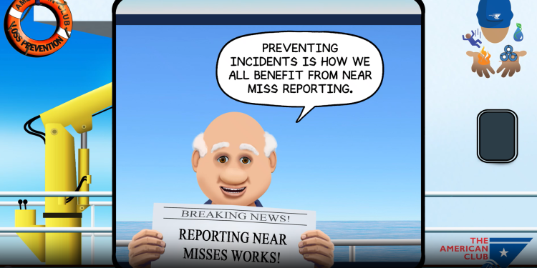
Trong khuôn khổ loạt chương trình Good Catch, Câu lạc bộ P&I Mỹ (American P&I Club) đã phát hành một đoạn phim hoạt hình mới mang tên “A Near Miss Is a Big Hit!”, nhằm nhấn mạnh vai trò quan trọng của việc báo cáo các tình huống suýt xảy ra tai nạn trong việc duy trì môi trường làm việc an toàn trên biển.
Theo American Club, các báo cáo near miss giữ vai trò thiết yếu đối với an toàn vì chúng giúp nhận diện các mối nguy hiểm và các điều kiện không an toàn trước khi chúng dẫn đến những sự cố nghiêm trọng. Việc rà soát quy trình và bảo đảm trang thiết bị hoạt động tốt, được bảo dưỡng đúng cách là những bước quan trọng góp phần ngăn ngừa tai nạn.
Hãy thực hiện một Good Catch bằng cách lên tiếng khi nhận thấy điều không an toàn và báo cáo ngay các mối nguy hiểm nhằm phòng ngừa tai nạn và giữ an toàn cho mọi người trên biển.
Hầu hết các hệ thống quy định đều yêu cầu phải báo cáo near miss. Theo Bộ luật ISM của IMO, các công ty vận tải biển được kỳ vọng sẽ thúc đẩy việc báo cáo near miss nhằm tăng cường nhận thức chung về an toàn. Việc nộp một báo cáo near miss cần cung cấp mô tả rõ ràng về sự việc, cùng với các biện pháp khắc phục đã thực hiện hoặc dự kiến thực hiện, qua đó giúp cơ quan quản lý hiểu rõ cách các rủi ro liên quan đang được kiểm soát.
Phòng ngừa các tình huống suýt xảy ra tai nạn
Để ngăn ngừa near miss trên tàu, hãy luôn cảnh giác với các mối nguy hiểm trong quá trình làm việc và di chuyển trên tàu, tuân thủ đầy đủ các quy định an toàn và sử dụng trang bị bảo hộ cá nhân (PPE) theo yêu cầu. Báo cáo ngay mọi mối nguy cho sĩ quan phụ trách và, nếu an toàn, hãy loại bỏ mối nguy đó đồng thời vẫn tiến hành báo cáo.
Tích cực tham gia các khóa huấn luyện an toàn và áp dụng những gì đã học vào công việc thực tế.
Luôn thực hiện Quyền dừng công việc (Stop Work Authority) bằng cách lên tiếng hoặc dừng công việc ngay khi quan sát thấy có điều kiện không an toàn hoặc hành vi tiềm ẩn rủi ro. Quyền dừng công việc trao cho mỗi thuyền viên cả trách nhiệm lẫn nghĩa vụ can thiệp để ngăn ngừa tai nạn.
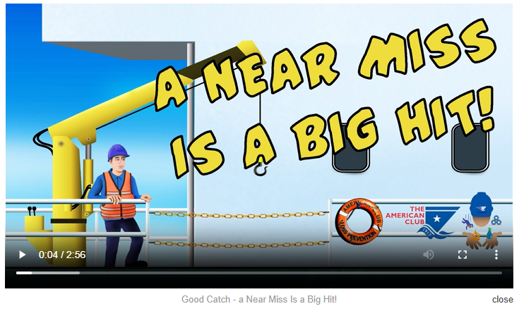
https://www.american-club.com/videos/API_Good_Catch_Near_Miss_EN.mp4
-----------------------------------

